 | Felsőpáhok Község Önkormányzata Képviselő-testülete  8395 Felsőpáhok, Szent I. u. 67.  Tel: 83/900-000, Fax: 83/900-001,  E-mail: felsopahok@z-net.hu  www.felsopahok.hu

Szám: 10-25/2013.

Jegyzőkönyv

Készült: Felsőpáhok Község Önkormányzata Képviselő-testülete 2013. november 12-én 15 órai kezdettel megtartott rendkívüli, nyilvános üléséről.

Az ülés helye: Önkormányzat tanácskozóterme
Felsőpáhok, Szent István u. 67.

Jelen vannak: Németh Sándor polgármester
Prótár Richárd alpolgármester
Hegyi József
Mészáros Norbert helyi képviselők
Dr. Horváth Éva aljegyző
Bognár Attiláné jegyzőkönyvvezető
Távolmaradását előzetesen bejelentette:
Erdélyi Zoltán helyi képviselő

I.

Napirendek tárgyalása előtt

Németh Sándor polgármester: Köszöntötte a megjelenteket. Megállapította, hogy az ülés határozatképes, mivel azon a polgármester és három helyi képviselő jelen van.

Javaslatot tett az ülés napirendjére:

- Orvosi ügyeleti ellátás
Előadó: Németh Sándor polgármester

- Egyes szociális és gyermekvédelmi feladatok ellátása 2014. évtől
Előadó: Németh Sándor polgármester

- Egyéb ügyek, bejelentések
- Hévízi rendőrőrs parancsnok kinevezésének véleményezése
Előadó: Németh Sándor polgármester
- Falugondnoki gépjármű beszerzésére pályázat
Előadó: Németh Sándor polgármester
- Bejelentések

A képviselő-testület a napirendi javaslatot négy szavazattal, tartózkodás és ellenszavazat nélkül – alakszerű határozat hozatala mellőzésével – elfogadta.

II.

Napirendek tárgyalása

- Orvosi ügyeleti ellátás

Németh Sándor polgármester tájékoztatja a Képviselő-testületet, hogy Hévíz Város Polgármestere kereste meg a Képviselő-testületet, melyben az előző ülésen elfogadott orvosi ügyelet szervezésével kapcsolatos változásokról tájékoztatta. Az új ügyeleti ellátást tárgyi feltételek miatt nem sikerül január 1-től megszervezni, ezért a jelenlegi ügyeleti rendszer megállapodásának meghosszabbítását javasolják. Kéri a javaslat elfogadását, és egyúttal a korábban e témában hozott határozat visszavonását.

Kérdés, hozzászólás nem volt.

A Képviselő-testület négy szavazattal, tartózkodás és ellenszavazat nélkül meghozta az alábbi

76/2013.(XI.12.)számú határozatot:
- Felsőpáhok Község Önkormányzata Képviselő-testülete kinyilvánítja, miszerint maga is kéri, illetőleg minden szempontból támogatja Hévíz Város Önkormányzat Képviselő-testületét abban a törekvésben és munkában, hogy az orvosi ügyeleti rendszer átszervezése és új alapokra helyezése megtörténjen oly módon, hogy az új – központi ügyeleti – rendszer mind személyi, mind tárgyi feltételeiben a hatályos jogszabályi környezetnek megfelelően alakuljon ki.
- Felsőpáhok Község Önkormányzata Képviselő-testülete a 2013. július 1. napjától létrejött a háziorvosi, házi gyermekorvosi alapellátáshoz kapcsolódó ügyeleti ellátásra vonatkozó Együttműködési Megállapodás 1.4. pontjában meghatározott megbízás időtartamát 2014. december 31. napjáig terjedő időtartamra módosítja és jóváhagyja az alábbiak szerint:
„1. A Felek megállapodnak abban, hogy a háziorvosi, házi gyermekorvosi alapellátáshoz kapcsolódó ügyeleti ellátásáról (a továbbiakban: orvosi ügyelet) együttesen gondoskodnak közigazgatási területükön, határozott időtartamra, 2013. július 1. napjától 2014. december 31. napjáig.”
- A Képviselő-testület egyúttal a 74/2013.(X.24.) számú határozatát visszavonja.
- A Képviselő-testület felhatalmazza a polgármestert a megállapodás aláírására.
Határidő: 2013. november 30.

Felelős: Németh Sándor polgármester

- Egyes szociális és gyermekvédelmi feladatok ellátása 2014. évtől

Németh Sándor polgármester: A Teréz Anya Szociális Integrált Intézmény Fenntartó Társulás határozott időre jött létre és 2013. december 31-el megszűnik, Hévíz Város Önkormányzata Képviselő-testület nem kívánja továbbiakban a társulási formát fenntartani.
Tájékoztatásuk szerint jövőben is nyitottak azon önkormányzatokkal feladat-ellátási megállapodást kötni, akik az elmúlt évek tartozását legalább 2014. év végéig rendezik. E kérdésben legkésőbb november15-ig meg kell hozni a döntést.
Felsőpáhok – Hévíz város kimutatása szerint 2011.janbuár 1- és 2013. október 8- között 1846861 Ft-tal tartozik. Ehhez jön majd még a 2013. október 9-és december 31 közötti időszakra eső 160712 Ft, amelyhez az alábbi szövegű megállapodás tervezetét mellékelték:

„Támogatási szerződés tervezet
amely létrejött Felsőpáhok Község Önkormányzata (székhelye: 8395. Felsőpáhok, Szent István u. 67), képviseli: Németh Sándor polgármester (továbbiakban: Támogató)
másrészről a Teréz Anya Szociális Integrált Intézmény Fenntartó Társulás Hévíz (székhelye: 8380. Hévíz, Kossuth Lajos út 1.)), képviseli: Papp Gábor elnöke (továbbiakban: Támogatott)
között alulírott helyen és időben, az alábbi feltételekkel:
- A Támogató vállalja, hogy a Támogatott részére a Teréz Anya Szociális Integrált Intézmény normatíván felüli kiadásokhoz 2013. október 9 és 2013. december 31-i időszakra 2013. évben 160.712,- Ft azaz Egyszázhatvanezer-hétszáztizenkettő Ft támogatást nyújt átadott pénzeszköz formájában.
- A Támogató vállalja, hogy a megállapodás aláírását követően havonta a 1. pontban rögzített összeg egyharmadát utalja át a működési feladatok ellátására a Támogatott …………………………… számú számlájára.
- A Támogatott vállalja, hogy a kapott támogatást a Teréz Anya Szociális Integrált Intézmény működésének finanszírozására használja fel.
- A Támogató a jelen Támogatási Szerződés 1./ pontjában meghatározott összeg megfizetését – Hévízi Polgármesteri Hivatala útján – biztosítja. A 2013. évi támogatásról az elszámolást a zárszámadást követő 15 napon belül, legkésőbb 2014. március 30-ig kell a Támogatónak megküldeni. Az elszámolás az intézmény és a Támogatott 2013. évi zárszámadása.
- Az átadott pénzeszköz célnak megfelelő felhasználását igazoló dokumentumok valódiságát a Támogató – a Polgármesteri Hivatal útján – jogosult ellenőrizni. A helyszíni ellenőrzésről annak megkezdése előtt 8 nappal írásban értesíti a Támogató a Támogatottat, aki köteles az elszámolás keretében benyújtott bizonylatokat rendelkezésre bocsátani. A helyszíni ellenőrzésről feljegyzést kell készíteni, és meg kell küldeni a Támogatottnak az ellenőrzést követő 15 napon belül.
- A Felek a jelen Támogatási Szerződés teljesítése során kölcsönösen együttműködnek, és kötelesek egymást az azzal kapcsolatos minden lényeges körülményről tájékoztatni. A Támogatottal szemben hivatalosan eljáró hatóságok vizsgálatáról, intézkedéseiről hivatalosan értesíteni kell a Támogatót.
- A jelen Támogatási Szerződés 3./ pontjában meghatározott feladatok meghiúsulásából, a Támogatott az 4./ pontban meghatározott elszámolási kötelezettségének elmulasztásából, késedelméből, továbbá egyéb szerződéses kötelezettségei megszegéséből eredő – Ptk. szerinti kamatokkal növelt –visszafizetési kötelezettségek a Támogatottat terhelik. A visszafizetendő összegről a Felek külön egyeztetnek. A Támogatott a megegyezést követő 3 (három) munkanapon belül a Felek által meghatározott összeget köteles visszafizetni a Támogató OTP Bank NyRT D-Dunántúli Régiónál vezetett 11749039-15432429 számú számlájára.
- Jelen Támogatási Szerződésben nem szabályozott kérdésekben a Polgári Törvénykönyvről szóló 1959. évi IV. törvény, az elszámolás rendjére az Államháztartásról szóló 2011. évi CXCV. törvény, valamint a vonatkozó egyéb hatályos jogszabályok, valamint Hévíz Város Önkormányzat erre vonatkozó rendeleteinek, határozatainak rendelkezéseit kell alkalmazni.
- A Támogató az Államháztartásról szóló 2011. évi CXCV. törvény alapján köteles előírni, hogy a támogatások felhasználását - ha ennek a közbeszerzésekről szóló 2011. évi CVIII. törvény (a továbbiakban: Kbt.) szerinti feltételei fennállnak - a Kbt. alkalmazásához kell kötni. A támogatásról szóló határozatban vagy szerződésben úgy kell meghatározni a támogatás felhasználásával kapcsolatos határidőket, hogy a megvalósítandó közbeszerzésre irányuló eljárás lefolytatásához a Kbt. alapján szükséges időtartam rendelkezésre álljon. A támogatás nem köthető olyan feltételhez, hogy az árut szállító, szolgáltatást nyújtó vagy építési beruházást megvalósító szervezetet (személyt) előzetesen válasszák ki. Ez a rendelkezés nem zárja ki, hogy a támogatási kérelem elbírálását megelőzően közbeszerzési eljárás kerüljön megindításra, illetve, hogy az (1) bekezdés szerinti támogató - indokolt esetben - a támogatásért folyamodó szervezetet, személyt a támogatási kérelem elbírálását megelőzően közbeszerzési eljárás megindításra kötelezze. A Támogatott e fenti előírást tudomásul veszi, és köteles betartani.
- A Támogatási Szerződés négy példányban készült, melyből két példány a Támogatott, két példány a Támogatóé.
- A Felek a jelen Támogatási Szerződést – erre feljogosított képviselőik útján – mint akaratukkal mindenben megegyezőt, jóváhagyólag aláírták.”

Németh Sándor polgármester: Javasolja a Képviselő-testületnek, hogy a jelenleg társulási formában ellátott feladatokat továbbra is a Teréz Anya Szociális Integrált Intézmény lássa le, mivel nincs más alternatívája egyenlőre a feladat ellátásának.

Kérdés, hozzászólás nem volt.

A Képviselő-testület négy szavazattal, tartózkodás és ellenszavazat nélkül meghozta az alábbi

77/2013.(XI.12.)számú határozatot:
- Felsőpáhok Község Önkormányzata Képviselő-testülete a Teréz Anya Szociális Integrált Intézménnyel kívánja feladat-ellátási szerződés keretében elláttatni 2014. január 1-től az alábbi feladatokat:
- családsegítés
- gyermekjóléti szolgáltatás,
- házi segítségnyújtás.
- A Képviselő-testület vállalja, hogy a társult feladatok 2011-2013. évi elmaradt hozzájárulását 2014. december 31-ig részletekben megfizeti Hévíz Város Önkormányzatának.
- A Képviselő-testület a Teréz Anya Szociális Integrált Intézmény Fenntartó Társulás 2013. október 9 és 2013. december 31-i közötti időszak finanszírozására vonatkozó támogatási szerződés tervezetét jóváhagyja, és felhatalmazza a polgármestert annak aláírására.
Határidő: 2013. november 15.
Felelős: Németh Sándor polgármester

- Egyéb ügyek, bejelentések

- Hévízi rendőrőrs parancsnok kinevezésének véleményezése

Németh Sándor polgármester: Felolvassa az alábbi megkeresés szövegét, és javasolta a Képviselő-testületnek, hogy támogassa a kinevezést.

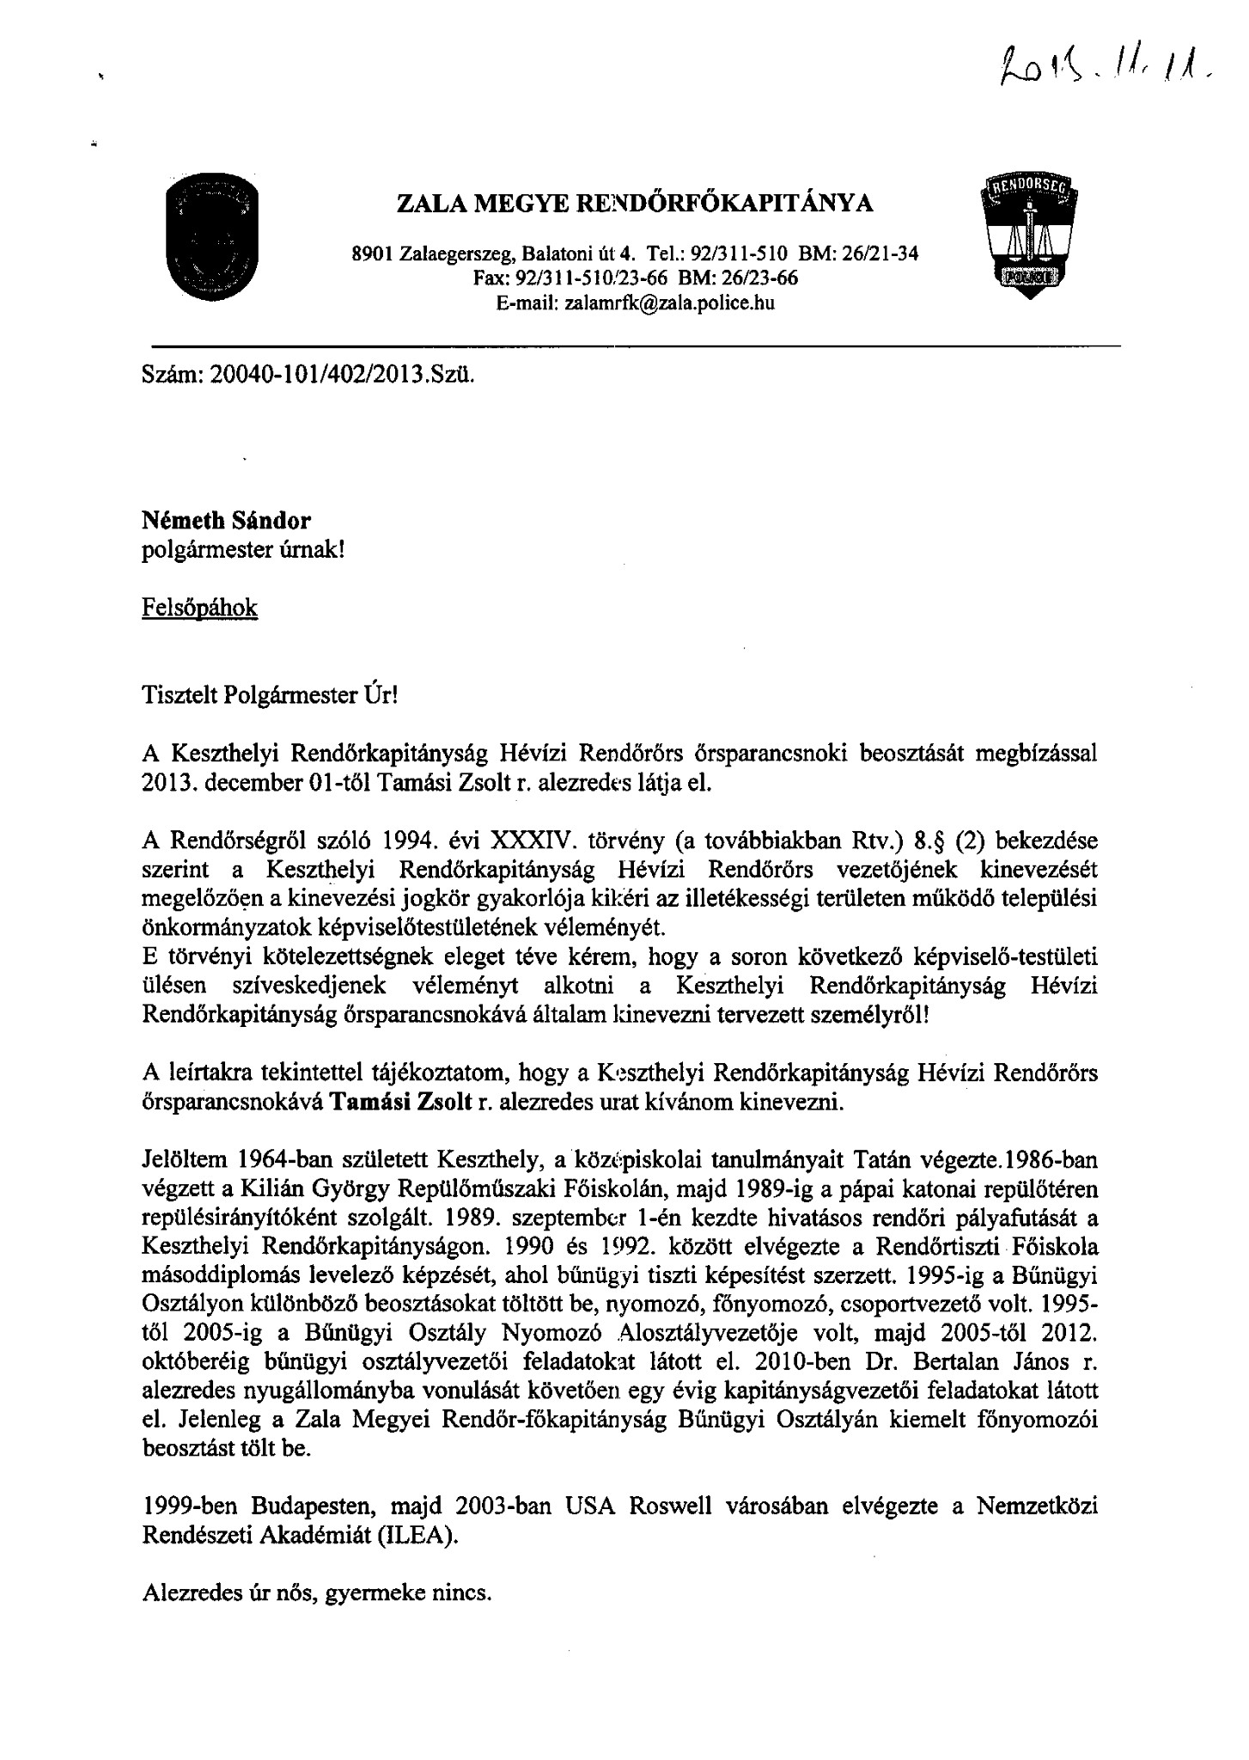

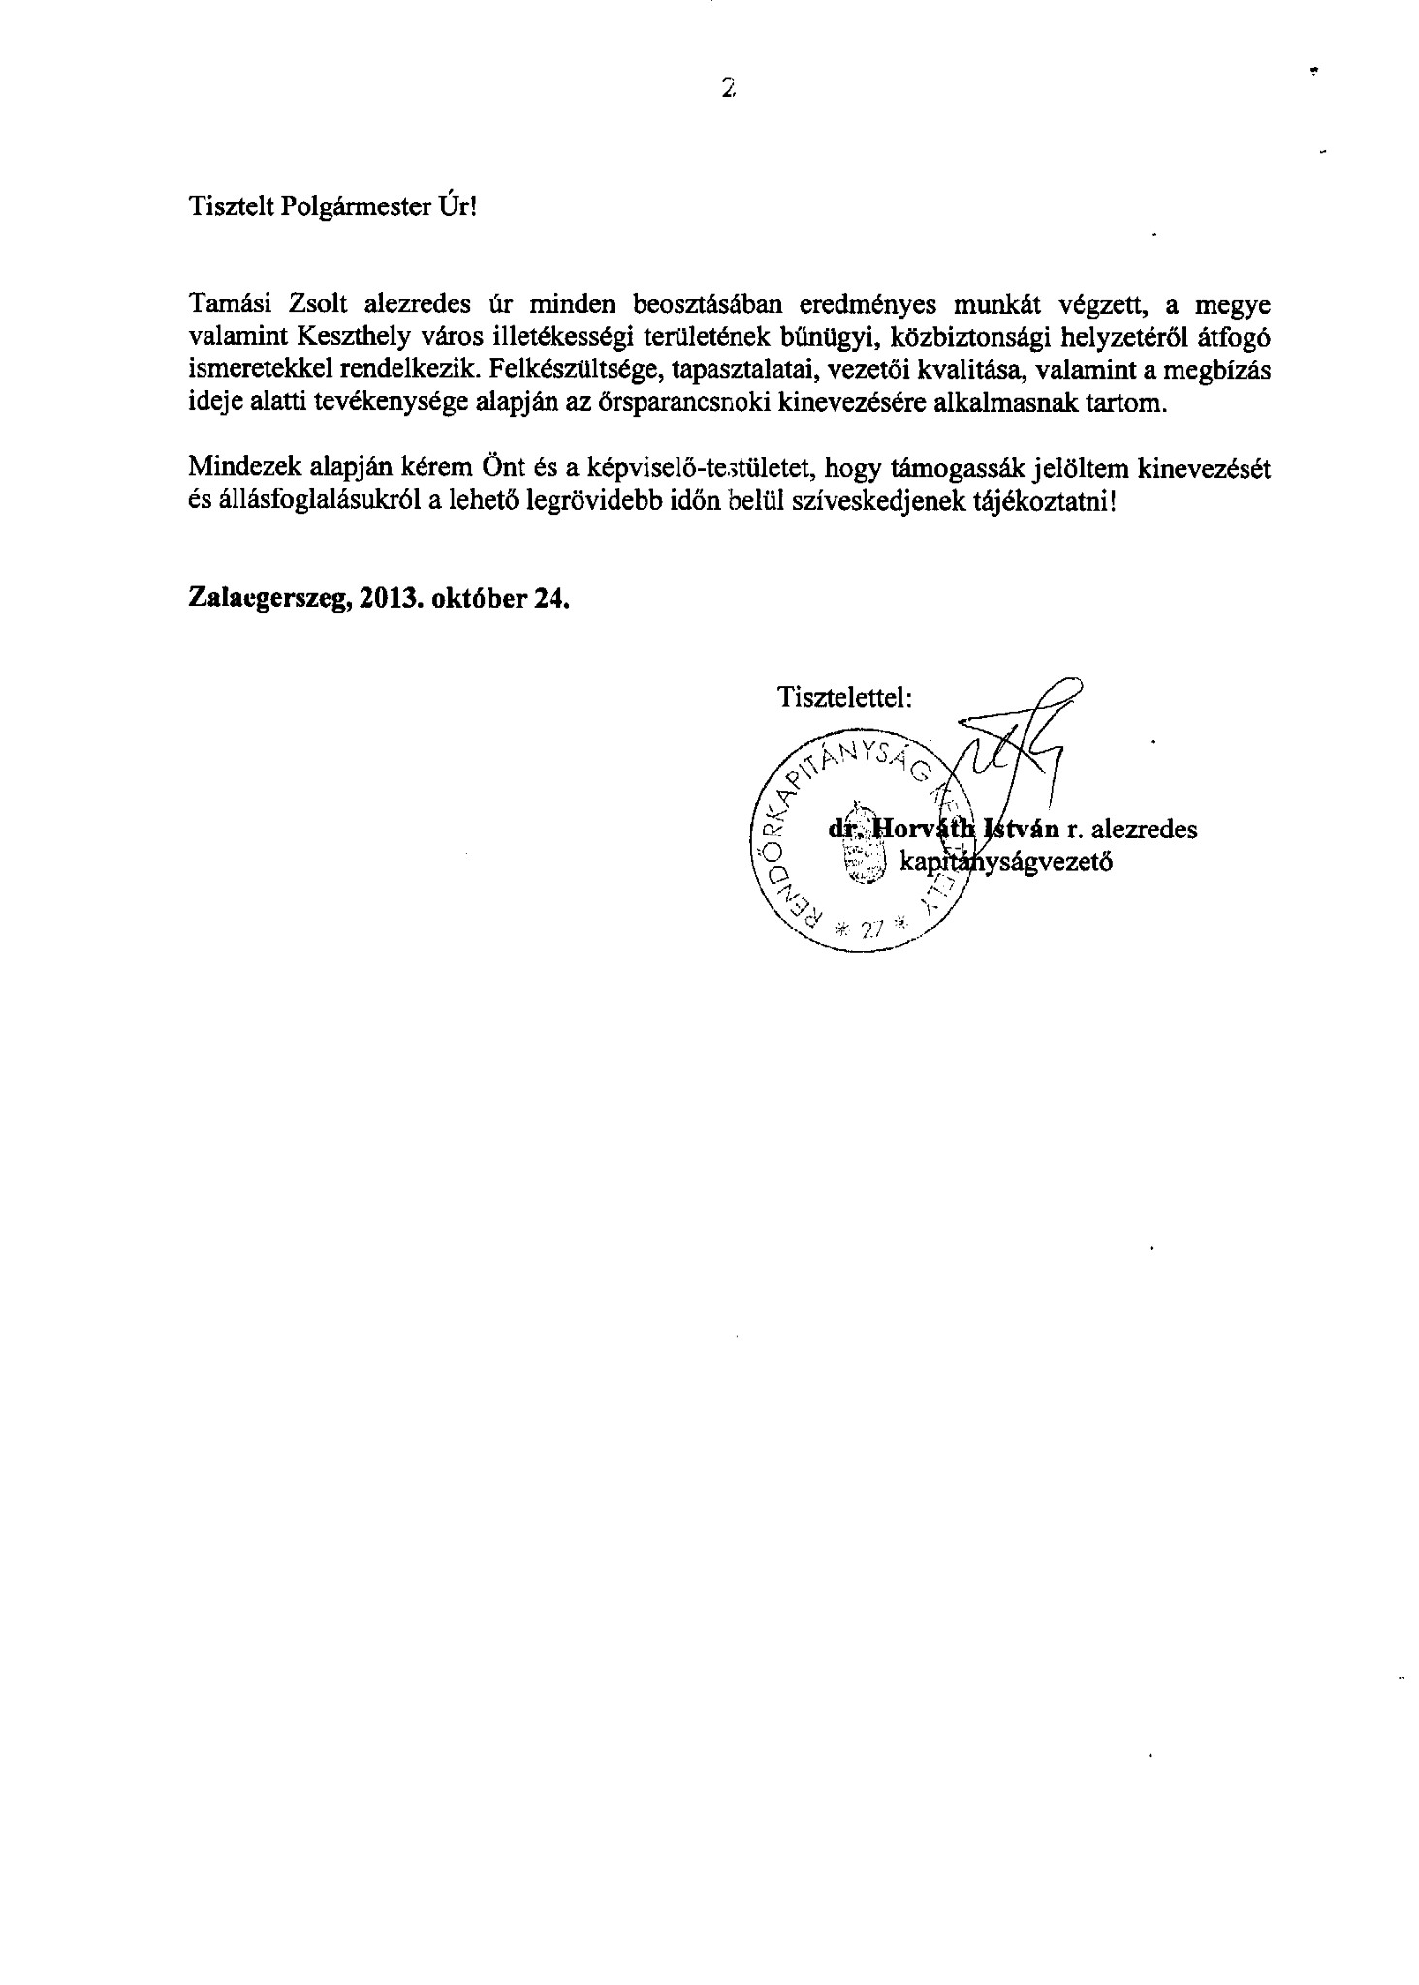

Kérdés, hozzászólás nem volt.

A Képviselő-testület négy szavazattal, tartózkodás és ellenszavazat nélkül meghozta az alábbi

78/2013.(XI. 12.) számú határozatot :

A Képviselő-testület a rendőrségről szóló 1994. évi XXXIV tv. 8.§ (2) bekezdése alapján Tamási Zsolt rendőr alezredes hévízi őrsparancsnokká kinevezését támogatja.
A Képviselő-testület felkéri a polgármestert, hogy a döntésről Zala Megye Rendőrfőkapitányát tájékoztassa.
Határidő: 2013. november 15.
Felelős: Németh Sándor polgármester

- Falugondnoki gépjármű beszerzésére pályázat

Németh Sándor polgármester: Megjelent a 103/2013. (XI. 8.) VM rendelet az Európai Mezőgazdasági Vidékfejlesztési Alapból nyújtandó, a vidéki gazdaság és a lakosság számára nyújtott alapszolgáltatások fejlesztésére 2013-tól igénybe vehető támogatások részletes feltételeiről. A rendelet alapján támogatás vehető igénybe kistérségi közlekedési szolgáltatás fejlesztésére falu- és tanyagondnoki szolgáltatás ellátásához kapcsolódóan új gépjármű beszerzésére már működő szolgáltatás kapcsán is, a biztonságos közlekedés feltételeit megteremtő - a 3. mellékletben meghatározott - gépjármű típusokra vonatkozó műszaki paraméterekkel rendelkező kiegészítő eszközök, berendezések beszerzésére és arculati elemek elhelyezésére. Egy támogatási kérelem keretében a támogatás alapját képező elszámolható nettó kiadások összege személygépkocsi esetében legfeljebb 3 500 000 forint, terepjáró személygépkocsi esetében legfeljebb 5000000 forint, mikrobusz esetében legfeljebb 10000000 forint.
A rendelet szigorú kritériumokat határozza meg a járművel kapcsolatban, gépkatalógusból kell azt választani, amely katalógus azonban még nem áll rendelkezésre. A pályázatot november 25-től lehet beadni, és a nagyfokú érdeklődés miatt biztosan rövid időn belül fel is függesztik a beadás lehetőségét. Kéri ezért, hogy a Képviselő-testület döntsön a pályázat szükségességéről, és hatalmazza fel annak lebonyolítására. A Képviselő-testület a saját erőt ÁFA tartalom) a meglévő falugondnoki gépjármű eladásából tudja majd biztosítani.

Kérdés, hozzászólás nem volt.

A Képviselő-testület négy szavazattal, tartózkodás és ellenszavazat nélkül meghozta az alábbi

79/2013.(XI. 12.) számú határozatot:
A Képviselő-testület a 103/2013.(XI.8.) VM rendelet 2.§ (1) bekezdés a) pontja alapján pályázatot nyújt be a kistérségi közlekedési szolgáltatás fejlesztésére falugondnoki szolgáltatás ellátásához kapcsolódóan, új falugondnoki gépjármű (mikrobusz) beszerzéséhez nettó 10 millió Ft támogatás elnyerésére.
A Képviselő-testület felhatalmazza a polgármestert, hogy a pályázat benyújtásához külső szakértőt vegyen igénybe, és felhatalmazza a pályázat benyújtására.
Határidő: 2013. november 25.
Felelős: Németh Sándor polgármester

- Bejelentések

Németh Sándor polgármester elmondja, hogy a DRV Zrt. közlése szerint a szennyvízhálózat üzemeltetésére ideiglenes működési engedélyt kaptak jövő év március végéig, ezért külön nem kötnek az önkormányzattal megállapodást. Jövőre a keszthelyi szennyvíztelep körzetéhez tartozó önkormányzatokkal együtt kell szerződniük. Ez azért felháborító, mivel törvényi kötelezettség alapján elkészítették az önkormányzattal a vagyonértékelést, amellyel 508 ezer Ft-ot fizettünk ki ezek szerint feleslegesen.

Ismerteti., hogy a szemétszállítási díjak, rezsicsökkentési panaszok miatt október végén levélben kérte a ZALAISPA Zrt. vezérigazgatóját a szükséges intézkedések megtételére, ellenkező esetben kilátásba helyezte a meglévő szerződés azonnali hatályú felmondását, büntető feljelentés megtételét. Kérte tovább a Zala Megyei Kormányhivatal Igazgatójának segítségét, valamint Magyar Energetikai és Közmű- Szabályozási Hivatal tájékoztatását. Jellemző az érintettek hozzáállására, hogy még válaszra sem méltatták a polgármestert, ezen keresztül a település lakosságát.

Mivel más napirend nem volt, a nyílt ülést a polgármester 16 órakor bezárta.

Dr. Horváth Éva Németh Sándor
aljegyző, jegyző helyett polgármester

